4 МОНОЛИТНАЯ БЕТОННАЯ КРЕПЬ

Бетонную крепь (рисунок 3) применяют для крепления выработок с большим сроком службы и при значительном горном давлении. Бетон слабо сопротивляется растягивающим и изгибающим усилиям, поэтому крепи придают форму, при которой возникают только сжимающие напряжения.

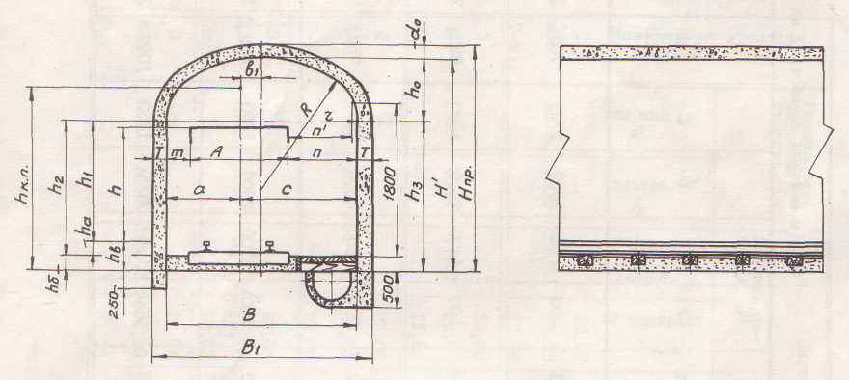
Рисунок 3 - Конструкция монолитной бетонной крепи
Бетон - искусственный каменный материал, получаемый в результате затвердевания смеси из вяжущего, крупного и мелкого заполнителей и воды. В качестве мелкого заполнителя применяют песок, а крупного - гравий или щебень из пород, прочность которых должна быть не ниже прочности бетона. Вяжущие и вода являются активными составляющими бетона, а песок и крупный заполнитель - инертными составляющими.
Вяжущие вещества - тонкоизмельченные материалы неорганического происхождения, способные при смешивании с водой постепенно затвердевать с образованием камневидного тела.
Основные характеристики вяжущего: активность, т. е. способность достигать в стандартных условиях определенной прочности, называемой марочной или маркой; сроки начала и конца схватывания, т. е. загустевания смеси вяжущего с водой; равномерность изменения объема, тепловыделение, коррозийная стойкость.
Для приготовления твердеющих смесей применяют: товарные вяжущие - цементы; сложные вяжущие - представляющие собой комбинацию товарного вяжущего с активными материалами естественного или искусственного происхождения.
Цементы - это вяжущие вещества, получаемые путем совместного тонкого помола цементного клинкера - продукта обжига известняка и глины, природного гипса и добавок. Наиболее распространены портландцемент и его разновидности: сульфатно-шлаковый, пуццолановый и шлакопортландцемент.
Цементы при длительном хранении теряют свою активность. Для повышения активности цемента могут применяться различные методы активации.
Сложные вяжущие состоят из активных минеральных материалов и товарного вяжущего. Товарное вяжущее (портландцемент, гипс и т. д.) входит в сложное вяжущее в подчиненных количествах и играет роль активизатора.
Доменные гранулированные шлаки - это силикатные и алюмосиликатные расплавы, получаемые при выплавке чугуна и обращаемые в мелкозернистое состояние путем быстрого их охлаждения. Их вяжущие свойства основаны на близости по химическому составу к портландцементу.
Вяжущая активность гранулированных шлаков проявляется только после предварительного помола до величины остатка на сите 0,09 мм – 5-20%.
Наиболее распространенным вяжущим для возведения горной крепи является цемент. При затворении цемента водой образуется цементное тесто. После схватывания цемента наступает период твердения, в течение которого механическая прочность образовавшегося цементного камня постепенно нарастает. Наилучшие условия для твердения обеспечиваются во влажной среде при температуре от 15 до 20⁰ С. При температуре менее 5⁰ С скорость схватывания и твердения значительно снижается, а при - 10⁰ С схватывание прекращается.
В горном деле и строительстве широкое распространение получил портландцемент марок 300, 400, 500 и 600. Марка цемента характеризует предел прочности при сжатии образцов, изготовленных из раствора состава 1:3 при водоцементном отношении В:Ц = 0,4.
У обычного портландцемента начало схватывания должно наступать не ранее чем через 45 мин и заканчиваться не позднее чем через 12 ч с момента затворения. Для сокращения срока схватывания в цемент вводят добавки в количестве 1,5-5% по массе (хлористый кальций и др.). В настоящее время выпускают быстросхватывающийся цемент.
При агрессивных шахтных водах применяют специальные цементы: глиноземистый, шлаковый портландцемент и др.
Состав бетона выражается соотношением масс: 1:А:Б, т. е. на одну часть цемента приходится А частей песка и Б частей гравия.
Бетоны по плотности разделяют на тяжелые и легкие. Для горной крепи применяют в основном тяжелые бетоны с плотностью 2200-2300 кг/м³.
По расходу цемента на 1 м³ бетонной смеси различают бетоны жирные (более 250 кг/м³), средние (200-250 кг/м³) и тощие (менее 200 кг/м³). Для горной крепи чаще применяют жирные и средние бетоны.
По консистенции бетонные смеси различают жесткие, пластичные и литые. Жесткие смеси содержат 6-6,5% воды от массы сухой смеси. При укладке они требуют вибрирования или трамбования. Пластичные бетоны содержат 6,5-8% воды и хорошо укладываются при слабом трамбовании. Литые бетоны содержат 8-12% воды и свободно растекаются и укладываются в конструкции опалубки.
Для изготовления горной крепи применяют жесткий бетон. Пластичные бетоны чаще используют при возведении железобетонных конструкций, а литые в случае применения бетоноукладчиков и бетононасосов.
Прочность бетона характеризуется его маркой, которая представляет собой предел прочности на сжатие кубических образцов в 28 - дневном возрасте.
Монолитная бетонная крепь с вертикальными стенами и сводчатым перекрытием возводится из бетона марки 150. Толщина стен, сводов крепи в зависимости от ширины выработки и коэффициента крепости пород принимаются исходя из опыта проектирования, эксплуатации горных выработок и нормативных данных и представлены в таблице 5.

Таблица 5 - Толщина стен и сводов бетонной крепи

Ширина  выработки в  свету, м | Коэффициент крепости пород f
Ширина  выработки в  свету, м | 3 |  | 4-6 |  | 7-9
Ширина  выработки в  свету, м | Толщина крепи, мм
Ширина  выработки в  свету, м | в своде | в бортах | в своде | в бортах | в своде | в бортах
1,800-2,4  2,401-3,4  3,401-4,4  4,010-4,6  4,601-5,0  5,001-5,2  5,201-5,4 | 170  200  200  200  250  250  300 | 200  250  300  300  350  350  400 | 170  170  200  200  200  250  250 | 200  200  250  300  300  300  300 | 170  170  170  200  200  200  200 | 200  200  250  250  250  300  300

